Администрация муниципального образования «Город Астрахань»
ПОСТАНОВЛЕНИЕ
19 апреля 2017 года № 2369
«О внесении изменений в постановление администрации муниципального образования «Город Астрахань» от 23.08.2016 №5555»
В соответствии с Уставом муниципального образования «Город Астрахань», Решением Городской Думы муниципального образования «Город Астрахань» от 03.03.2016 №15 «Об утверждении структуры администрации муниципального образования «Город Астрахань», Законом Астраханской области «Об отдельных вопросах правового регулирования муниципальной службы в Астраханской области»,
ПОСТАНОВЛЯЮ:
- Внести в постановление администрации муниципального образования «Город Астрахань» от 23.08.2016 №5555 «Об утверждении структуры администраций Кировского, Советского, Ленинского, Трусовского районов города Астрахани и Положений об их отделах» следующие изменения:
  - Прилагаемую к настоящему постановлению администрации муниципального образования «Город Астрахань» структуру администрации Советского района города Астрахани считать утвержденной постановлением администрации муниципального образования «Город Астрахань» от 23.08.2016 №5555
  - Пункт 1.2. раздела 1 Положения об отделе по работе с населением
администрации Советского района города Астрахани изложить в следующей редакции: «1.2. Отдел подчиняется первому заместителю главы
администрации района при общем руководстве главы администрации района».
  - Пункт 1.3. раздела 1 Положения об отделе развития территории администрации Советского района города Астрахани изложить в следующей редакции: «1.3. Отдел непосредственно подчиняется заместителю главы администрации района при общем руководстве главы администрации района».
- Управлению информационной политики администрации муниципального образования «Город Астрахань» разместить настоящее постановление администрации муниципального образования «Город Астрахань» на официальном сайте администрации муниципального образования «Город Астрахань».
- Управлению контроля и документооборота администрации муниципального образования «Город Астрахань» внести соответствующие изменения в поисково-справочную систему распорядительных документов администрации муниципального образования «Город Астрахань».
- Контроль за исполнением настоящего постановления администрации муниципального образования «Город Астрахань» возложить на главу администрации Советского района города Астрахани.
Глава администрации О.А. Полумордвинов
.

Приложение к постановлению администрации муниципального образования «Город Астрахань» от 13.04.2017 № 2369
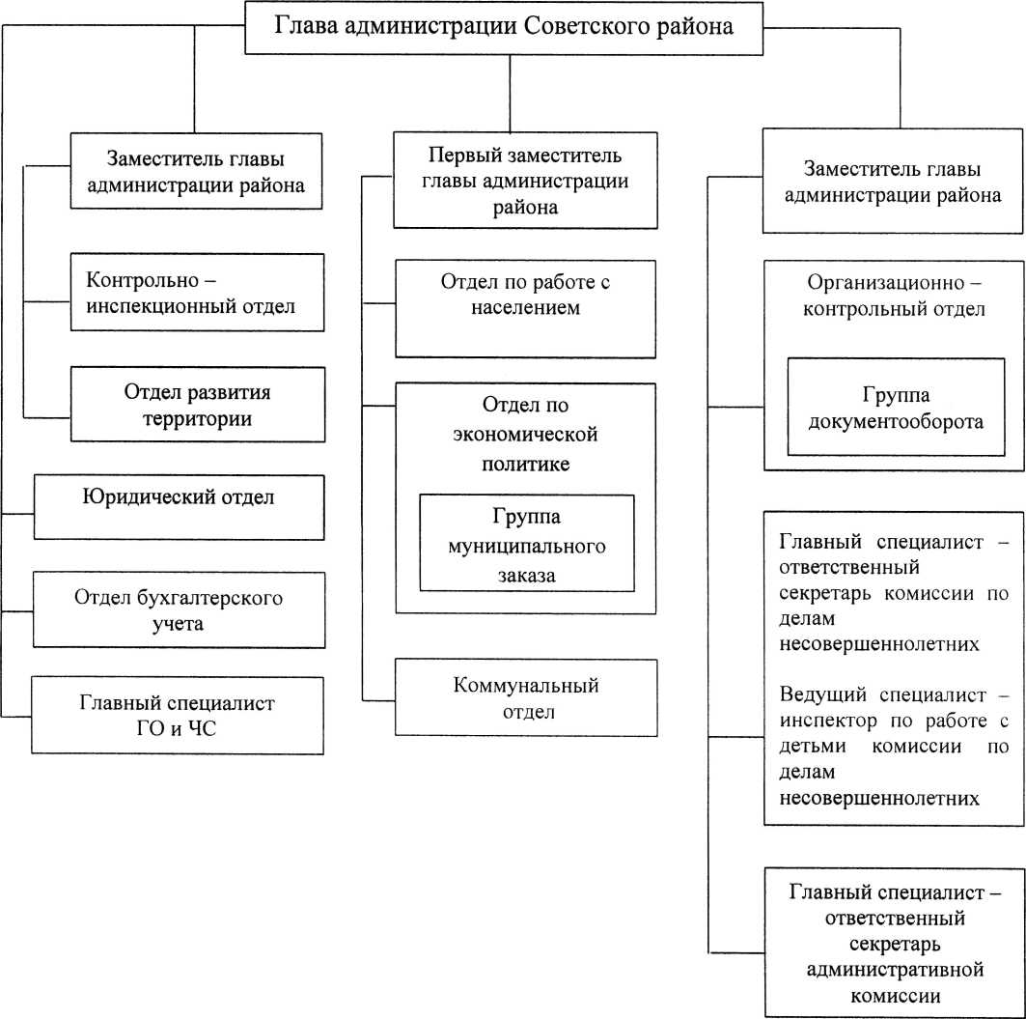Утверждена постановлением администрации муниципального образования «Город Астрахань» от 23.08.2016 № 5555
L
Структура администрации Советского района города Астрахани

